作者： | 史震宇 |  | 中国上海市静安区汶水路 299 弄 9-10 号  市北智汇园4号楼（200072）  TEL: 021-66312666  FAX: 021-66315696
职务： | 技术支持部 | 技术工程师
日期： | 2020-5-22
邮箱： | zy.shi@beckhoff.com.cn
电话：
倍福嵌入式控制器win10操作系统汉化
摘 要：本文仅针对于倍福嵌入式控制器win10操作系统界面进行汉化。Win10自带中文字库，如果仅仅需要在HMI或其他软件界面上显示中文，可以跳过步骤1-4，直接进行步骤5的设置即可。

关键字：win10，汉化
附 件：
序 号 | 文件名 | 备注
1 | win10中文语言包 | 系统语言包安装文件  https://tr.beckhoff.com.cn/mod/folder/view.php?id=866

免责声明：
我们已对本文档描述的内容做测试。但是差错在所难免，无法保证绝对正确并完全满足您的使用需求。本文档的内容可能随时更新，也欢迎您提出改进建议。

- 下载系统对应附件，win10 2016 LTSB版和win10 2019 LTSC版有32位和64位的中文语言包。
- 通过远程桌面或者接入显示器的方式，查看控制器操作系统，32位系统使用x86的安装文件，64位使用x64的文件，通过U盘或者ftp等服务将对应的cab文件拷贝到控制器上。
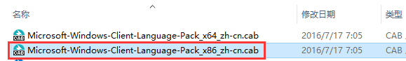
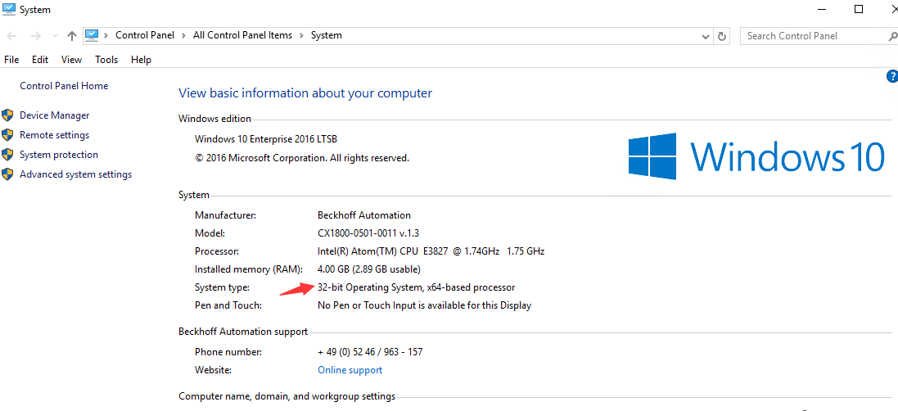
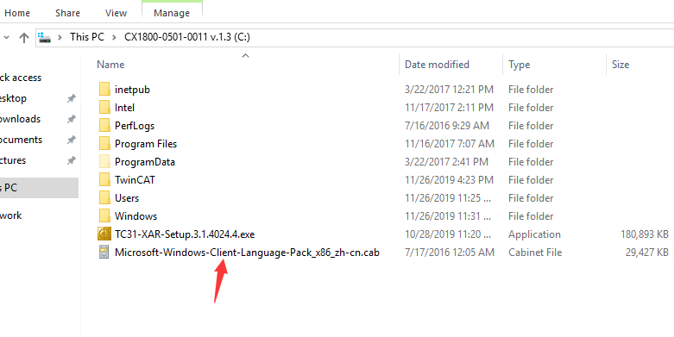
- 在键盘上使用win+r键，输入cmd打开终端，使用lpksetup打开安装工具。（注意：这里工具首字母是L，language的缩写）
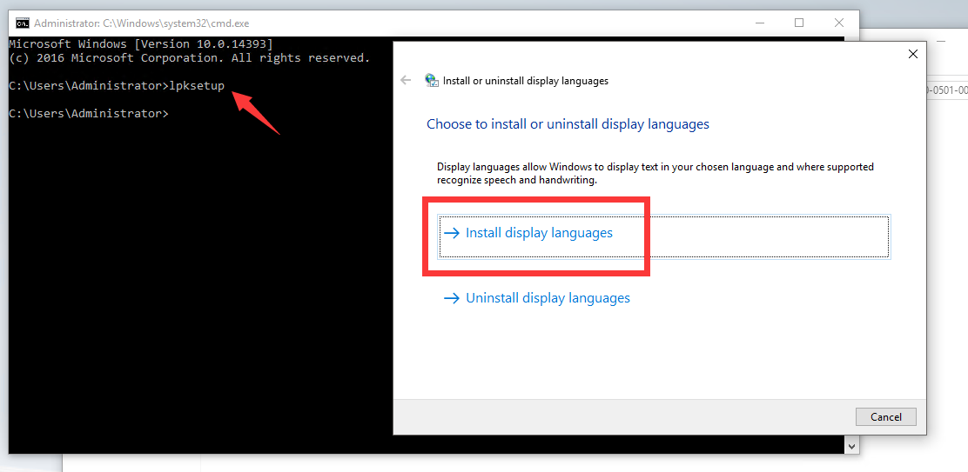
- 按照步骤找到拷贝好的cab文件，确认同意条款并安装。
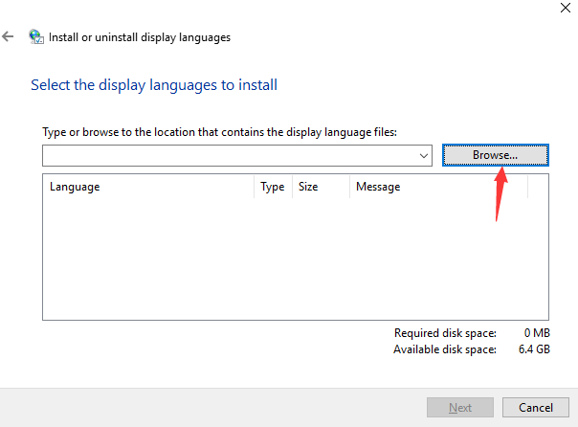
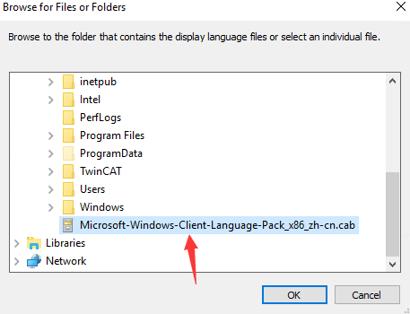
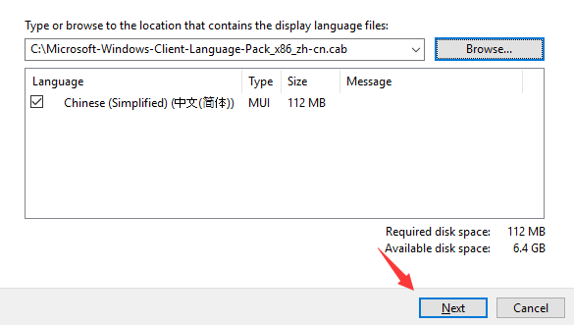
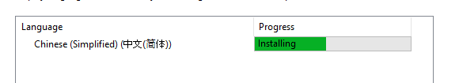
- 安装好语言包之后，在settings（系统设置）-区域和语言（Region&language）选项卡里选择添加语言（add language），找到简体中文（Chinese simplified），加入之后将中文设为默认语言即可。
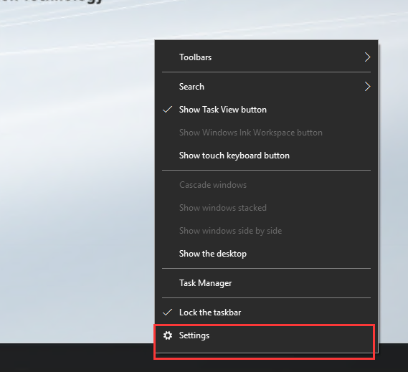
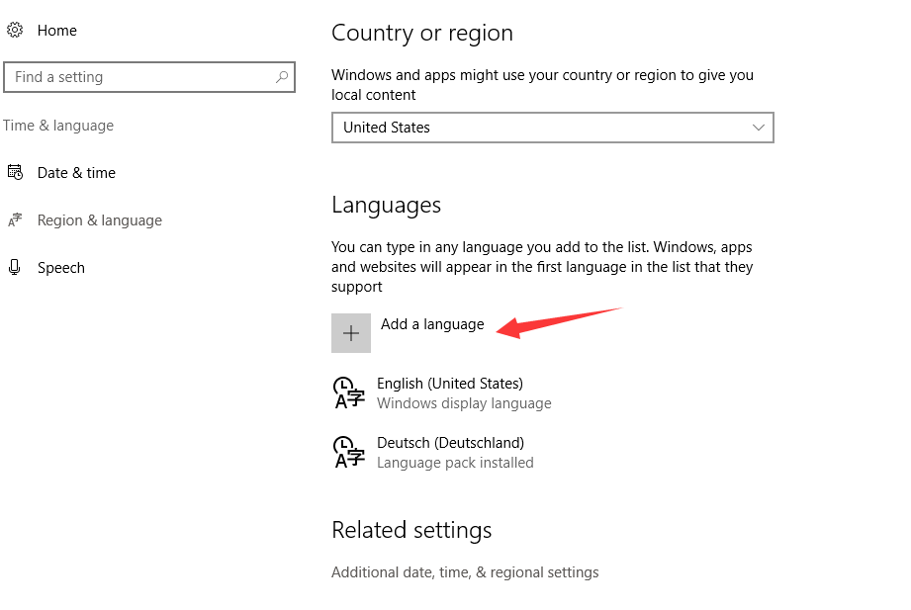
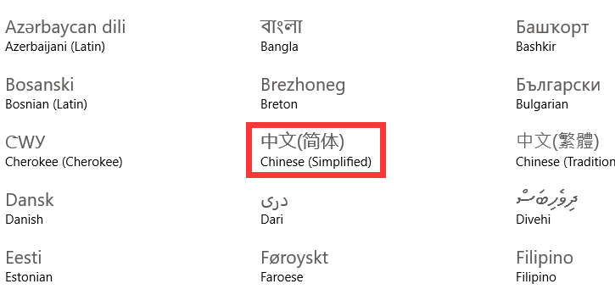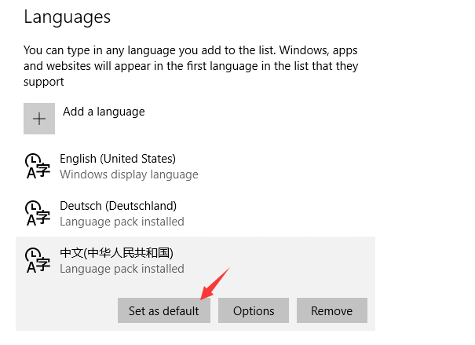
- 重启控制器，可以看到系统已经汉化成功了。
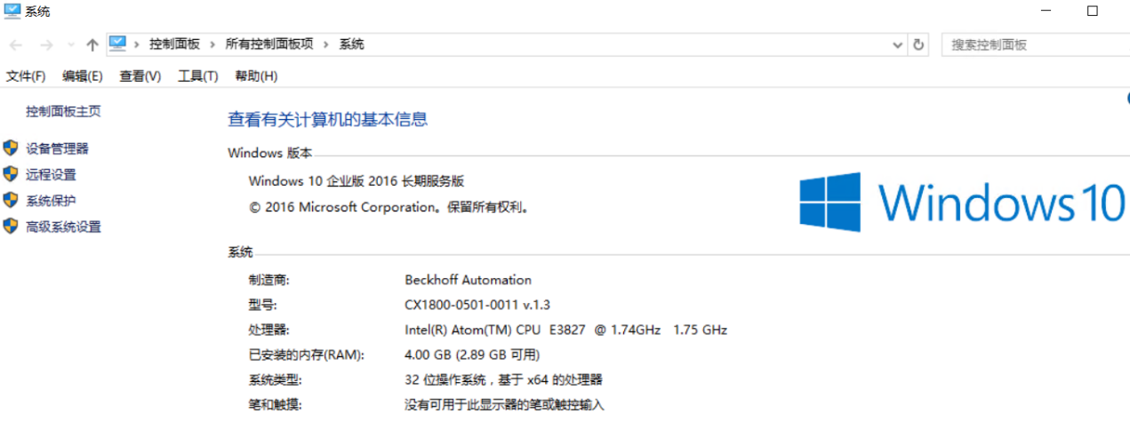

上海（ 中国区总部）
中国上海市静安区汶水路 299 弄 9号（市北智汇园）
电话: 021-66312666 传真: 021-66315696 邮编：200072

北京分公司
北京市西城区新街口北大街 3 号新街高和大厦 407 室
电话: 010-82200036 传真: 010-82200039 邮编：100035

广州分公司
广州市天河区珠江新城珠江东路16号高德置地G2603室
电话: 020-38010300/1/2 传真: 020-38010303 邮编：510623

成都分公司
成都市锦江区东御街18号 百扬大厦2305 房
电话: 028-86202581 传真: 028-86202582 邮编：610016

请用微信扫描二维码  通过公众号与技术支持交流 | 倍福中文官网：  http://www.beckhoff.com.cn/  倍福中国办事处：  http://www.beckhoff.com.cn/cn/beckhoff/china.htm  倍福虚拟学院：  http://tr.beckhoff.com.cn/  招贤纳士：job@beckhoff.com.cn  技术支持：support@beckhoff.com.cn  产品维修：service@beckhoff.com.cn  方案咨询：sales@beckhoff.com.cn

